下面通过一个案例来学习text-indent属性的使用，如例3-15所示。
- example15.html
- <!doctype html>
- <html>
- <head>
- <meta charset="utf-8">
- <title>首行缩进text-indent</title>
- <style type="text/css">
- p{font-size:14px;}
- .one{text-indent:2em;}
- .two{text-indent:50px;}
- </style>
- </head>
- <body>
- <p class="one">这是段落1中的文本，text-indent属性可以对段落文本设置首行缩进效果，段落1使用text-indent:2em;。</p>
- <p class="two">这是段落2中的文本，text-indent属性可以对段落文本设置首行缩进效果，段落2使用text-indent:50px;。</p>
- </body>
- </html>
在例3-15中，对第一段文本应用text-indent:2em;，无论字号多大，首行文本都会缩进两个字符，对第二段文本应用text-indent:50px;，首行文本将缩进50像素，与字号大小无关。
运行例3-15，效果如图3-22所示。
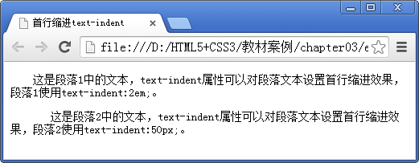
- 设置段落首行缩进
注意:
text-indent属性仅适用于块级元素，对行内元素无效。

